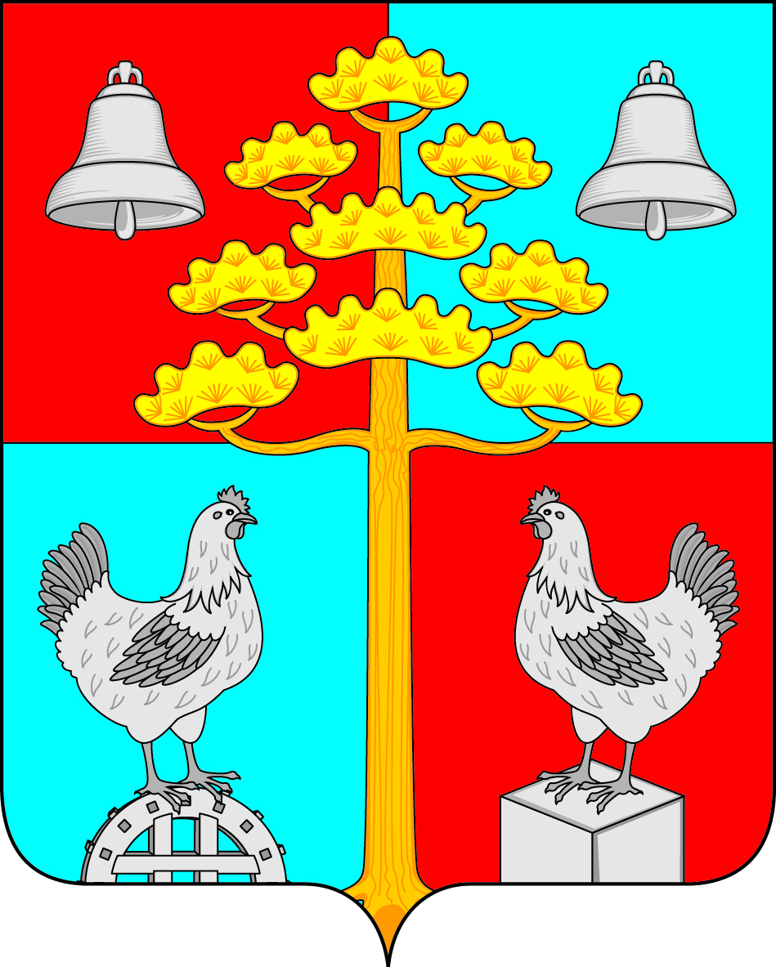

Российская Федерация
Иркутская область
АДМИНИСТРАЦИЯ
СЕЛЬСКОГО ПОСЕЛЕНИЯ
СОСНОВСКОГО
МУНИЦИПАЛЬНОГО ОБРАЗОВАНИЯ

ПОСТАНОВЛЕНИЕ
от 08.11.2017г. № 100
с. Сосновка

Об утверждении Порядка проведения общественного обсуждения проекта муниципальной программы «Формирование современной городской среды Сосновского муниципального образования» на 2018-2022 годы и Положения о комиссии по рассмотрению и оценке предложений граждан, организаций о включении мероприятий в муниципальную программу «Формирование современной городской среды Сосновского муниципального образования» на 2018-2022 годы

В целях осуществления участия заинтересованных лиц в процессе принятия решений и реализации проектов благоустройства дворовых территорий и муниципальных территорий общего пользования в рамках реализации проекта муниципальной программы «Формирование современной городской среды Сосновского муниципального образования» на 2018-2022 годы, в соответствии с Федеральным законом от 06.10.2003 №131-ФЗ «Об общих принципах организации местного самоуправления в Российской Федерации», Федеральным Законом от 28.06.2014г. №172-ФЗ «О стратегическом планировании в Российской Федерации», Федеральным Законом от 21.07.2014 № 212-ФЗ «Об основах общественного контроля в Российской Федерации», руководствуясь статьей 23, статьей 45 Устава сельского поселения Сосновского муниципального образования, администрация сельского поселения Сосновского муниципального образования

ПОСТАНОВЛЯЕТ:

- Утвердить Порядок проведения общественного обсуждения проекта муниципальной программы «Формирование современной городской среды Сосновского муниципального образования» на 2018 - 2022 годы (далее – Порядок) согласно приложению № 1 к настоящему постановлению.
- Утвердить Положение о комиссии по рассмотрению и оценке предложений граждан, организаций о включении в муниципальную программу «Формирование современной городской среды Сосновского муниципального образования» на 2018-2022 годы (далее – Положение) согласно приложению №2 к настоящему постановлению.
- Создать общественную комиссию для организации общественного обсуждения проекта муниципальной программы «Формирование современной городской среды Сосновского муниципального образования» на 2018-2022 годы (далее — комиссия) в составе согласно приложению №3 к настоящему постановлению.
- Настоящее постановление опубликовать в периодическом печатном издании «Сосновский вестник» и разместить на официальном сайте администрации сельского поселения Сосновского муниципального образования в информационно-телекоммуникационной сети «Интернет».
- Контроль за исполнением постановления оставляю за собой.

Глава сельского поселения
Сосновского муниципального образования В.С.Мелентьев

Приложение № 1
к постановлению администрации
сельского поселения Сосновского
муниципального образования
от 08.11.2017г. № 100

Порядок проведения общественного обсуждения проекта муниципальной программы Формирование современной городской среды Сосновского муниципального образования» на 2018-2022 годы

- Настоящий Порядок определяет форму, порядок и сроки проведения общественного обсуждения проекта муниципальной программы Формирование современной городской среды Сосновского муниципального образования» на 2018-2022 годы (далее – муниципальная программа).
- Общественные обсуждения проекта муниципальной программы проводятся в целях:
- информирования граждан, организаций и общественных объединений сельского поселения Сосновского муниципального образования (далее – сельского поселения) о разработанном проекте муниципальной программы;
- выявление и учет мнения граждан, организаций, объединений сельского поселения о разработанном проекте муниципальной программы.
- Общественное обсуждение проекта муниципальной программы организуется и проводится ответственным исполнителем муниципальной программы.
Общественное обсуждение проводится в отношении проекта постановления администрации сельского поселения об утверждении муниципальной программы «Формирование современной городской среды Сосновского муниципального образования» на 2018-2022 годы
В общественных обсуждениях участвуют граждане, проживающие на территории сельского поселения, достигшие возраста 18 лет, а также представители организаций и общественных объединений, политических партий и движений, представителей органов местного самоуправления сельского поселения.
- Общественное обсуждение проекта муниципальной программы проводится в форме открытого размещения проекта муниципальной программы на официальном сайте сельского поселения в информационно-телекоммуникационной сети «Интернет».
- Создается общественная комиссия из представителей органов местного самоуправления, депутатов Думы сельского поселения, политических партий и движений, общественных организаций, иных лиц для организации такого обсуждения, проведения комиссионной оценки предложений заинтересованных лиц, а так же для осуществления контроля реализации муниципальной программы после её утверждения.
- При размещении проекта муниципальной программы публикуется следующая информация:
  - Извещение о проведении общественного обсуждения проекта муниципальной программы по форме согласно приложению №1 к настоящему Порядку.
  - Срок проведения общественного обсуждения составляет 30 календарных дней со дня размещения проекта муниципальной программы на официальном сайте сельского поселения.
  - Электронный адрес ответственного исполнителя муниципальной программы для направления замечаний и предложений к проекту муниципальной программы.
  - Состав общественной комиссии.
- Участникам общественного обсуждения при направлении замечаний (предложений) к проекту муниципальной программы необходимо указывать фамилию, имя, отчество и дату рождения гражданина, либо наименование организации, общественного объединения, органа местного самоуправления, а также фамилию, имя и отчество представителя организации, общественного объединения, органа местного самоуправления.
В противном случае замечания (предложения) к проекту муниципальной программы признаются анонимными и к рассмотрению не принимаются.
- Комиссия по рассмотрению и оценке предложений граждан, организаций о включении в муниципальную программу «Формирование современной городской среды Сосновского муниципального образования» на 2018-2022 годы рассматривает, обобщает, анализирует замечания (предложения), поступившие в рамках общественного обсуждения проекта муниципальной программы. В случае целесообразности и обоснованности замечания (предложения) ответственный исполнитель муниципальной программы дорабатывает проект муниципальной программы.
Результаты общественного обсуждения носят рекомендательный характер.
В случае отсутствия замечаний проект муниципальной программы остается без изменений.
- Итоги общественного обсуждения проекта муниципальной программы в течение 7 рабочих дней после завершения срока общественного обсуждения проекта муниципальной программы формируются ответственным исполнителем муниципальной программы в виде итогового документа (протокола) по форме согласно приложению №2 к настоящему Порядку. Итоговый документ (протокол) в течение трех рабочих дней подлежит размещению на официальном сайте сельского поселения в информационно-телекоммуникационной сети «Интернет» и публикуется в периодическом печатном издании «Сосновский вестник».

Глава Сосновского
муниципального образования В.С.Мелентьев

Приложение № 1
к Порядку проведения
общественного обсуждения
проекта муниципальной программы

Извещение о проведении общественного обсуждения проекта муниципальной программы

Обсуждение проекта муниципальной программы «Формирование современной городской среды Сосновского муниципального образования» на 2018-2022 годы.
Администрация сельского поселения Сосновского муниципального образования предлагает всем заинтересованным лицам учреждений, организаций, предприятий, общественных объединений, предпринимателям принять участие в обсуждении проекта муниципальной программы «Формирование современной городской среды Сосновского муниципального образования» на 2018-2022 годы.
Ознакомиться с проектом документа можно на сайте http://сосновка-адм.рф в разделе Приоритетный проект Формирование комфортной городской среды.
Общественное обсуждение проводится с 09.11.2017г. по 09.12.2017г. С целью изучения общественного мнения относительно данного документа просим внести замечания и предложения.
Замечания и предложения просим направлять на электронную почту: sosnovka-adm@mail.ru., по тел.: 8(39543)98500, 8(39543)98502.

Приложение №2
к Порядку проведения
общественного обсуждения проекта
муниципальной программы
Протокол № __
по итогам общественного обсуждения проекта
муниципальной программы
«____» ______________ (дата) с.Сосновка

В соответствии с требованиями постановления администрации сельского поселения Сосновского муниципального образования от «08» ноября 2017г. № 100 «Об утверждении Порядка проведения общественного обсуждения проекта муниципальной программы «Формирование современной городской среды Сосновского муниципального образования» на 2018-2022 годы, и Положения о комиссии по рассмотрению и оценке предложений граждан, организаций о включении мероприятий в муниципальную программу «Формирование современной городской среды Сосновского муниципального образования» на 2018-2022 годы» ____________________________________
(наименование ответственного исполнителя муниципальной программы) было организовано и проведено общественное обсуждение проекта муниципальной программы.
В течение срока проведения общественного обсуждения проекта муниципальной программы поступили следующие замечания и предложения:
1.
2.
Результаты рассмотрения замечаний и предложений:
1.
2.
либо
В течение срока проведения общественного обсуждения проекта муниципальной программы замечаний и предложений в Администрацию Сосновского муниципального образования не поступало.

Глава Сосновского
муниципального образования В.С.Мелентьев

Протокол вел ___________ (подпись)
Приложение № 2
к постановлению администрации
сельского поселения Сосновского
муниципального образования
от 08.11.2017г. № 100

ПОЛОЖЕНИЕ

о комиссии по рассмотрению и оценке предложений граждан, организаций о включении мероприятий в муниципальную программу «Формирование современной городской среды Сосновского муниципального образования» на 2018-2022 годы»

- Комиссия по рассмотрению и оценке предложений граждан, организаций о включении в муниципальную программу (далее – Комиссия) создается для формирования адресного перечня дворовых территорий и иных наиболее посещаемых территорий в целях реализации муниципальной программы.
- Состав комиссии формируется администрацией сельского поселения для обеспечения представительства администрации, депутатов Думы сельского поселения и общественных организаций.
- Комиссия осуществляет свою деятельность в соответствии с настоящим Положением.
- Руководство Комиссией осуществляет председатель Комиссии, а в его отсутствие – заместитель председателя Комиссии.
- Заседание Комиссии правомочно, если на нем присутствует более 50 процентов общего числа ее членов. Каждый член Комиссии имеет один голос.
- Решения Комиссии принимаются простым большинством голосов членов Комиссии, принявших участие в ее заседании. При равенстве голосов, голос председателя Комиссии является решающим.
- Комиссия осуществляет свои функции в соответствии с критериями, определенными:
- порядком и сроком представления, рассмотрения и оценки предложений граждан, организаций о включении в муниципальную программу наиболее посещаемой муниципальной территории общего пользования;
- порядком и сроком представления, рассмотрения и оценки предложений заинтересованных лиц о включении дворовой территории в муниципальную программу;
- положением о комиссии по рассмотрению и оценке предложений граждан, организаций о включении в муниципальную программу,
- осуществляет оценку представленных на рассмотрение предложений.
- На заседаниях Комиссии могут присутствовать представители участников отбора дворовых территорий и иных наиболее посещаемых территорий (далее – отбор), обладающие активным избирательным правом, проживающие на территории сельского поселения, а также юридические лица, общественные и иные организации, осуществляющие деятельность на территории сельского поселения.
- Комиссия вправе в целях подтверждения достоверности представленного акта обследования дворовой территории и иных наиболее посещаемых территорий, осуществлять осмотр этих территорий с выездом на место.
- В случае установления недостоверности информации, содержащейся в документах, представленных участником отбора, в том числе после осуществления Комиссией выездного заседания, Комиссия отстраняет такого участника от участия в отборе.
- Решения Комиссии в день их принятия оформляются протоколом заседания Комиссии, который подписывают члены Комиссии, принявшие участие в заседании Комиссии. Не допускается заполнение протокола заседания Комиссии карандашом и внесение в него исправлений. Протокол заседания Комиссии ведет секретарь Комиссии. Протокол заседания Комиссии составляется в двух экземплярах, один из которых остается в Комиссии, второй экземпляр передается ответственному лицу за составление муниципальной программы.
- На основании решения Комиссии об оценке представленных участниками отбора дворовых территорий и иных наиболее посещаемых территорий и принятия решения о включении или об отказе включения в муниципальную программу администрацией сельского поселения формируется указанная муниципальная программа.
- Протокол рассмотрения и оценки заявок на участие в отборе подписывается всеми членами Комиссии, присутствовавшими на заседании Комиссии, и размещается на официальном сайте администрации сельского поселения в информационно-телекоммуникационной сети «Интернет» в течение трех рабочих дней с даты его подписания и публикуется в печатном издании «Сосновский вестник».

Приложение № 3
к постановлению администрации
сельского поселения Сосновского
муниципального образования
от 08.11.2017г. № 100

СОСТАВ

общественной комиссии для организации общественного обсуждения
проекта муниципальной программы «Формирование современной городской среды Сосновского муниципального образования» на 2018-2022 годы»
Председатель:
Мелентьев Вадим Сергеевич - глава сельского поселения Сосновского муниципального образования.

Заместитель председателя:
Колоскова Галина Геннадьевна – главный специалист администрации Сосновского муниципального образования по экономическим вопросам.
Секретарь комиссии:

Яхно Екатерина Анатольевна – ведущий специалист администрации Сосновского муниципального образования по правовым вопросам, кадровой политике и нотариату.

Члены комиссии:
- Кулинченко Евгения Александровна – ведущий специалист администрации Сосновского муниципального образования по муниципальному хозяйству;
- Пермякова Галина Михайловна – заместитель председателя Думы Сосновского муниципального образования;
- Бойко Анатолий Иванович - председатель депутатской комиссии по вопросам жилищно-коммунального хозяйства;
- Бархатова Валентина Викторовна – депутат Думы сельского поселения Сосновского муниципального образования.
- Гончарко Любовь Васильевна - председатель Совета старост
- Третьяков Сергей Леонидович – начальник участка с.Сосновка
- Муллина Анна Владимировна – директор МБДОУ СОШ № 7
- Доронина Светлана Сергеевна – заведующая МБДОУ «Детский сад № 23 «Улыбка.
- Туркин Алексей Александрович – настоятель храма Вознесения Господня в с. Сосновка

Глава сельского поселения
Сосновского муниципального образования В.С.Мелентьев

